Módulo: Sistemas Informáticos. Linux 2023 – 2024

NOMBRE: DanielOjeda Martel __________________

ESTOY TRABAJANDO CON EL USUARIO paz3

- (1 punto) Crea un usuario con el login paz, con su carpeta personal y la contraseña 1234567, y con las siguientes propiedades:
a. Nombre completo: Paz Mundo
b. Trabaja en el departamento de Adm (su grupo)
c. Shell de conexión: /bin/bash
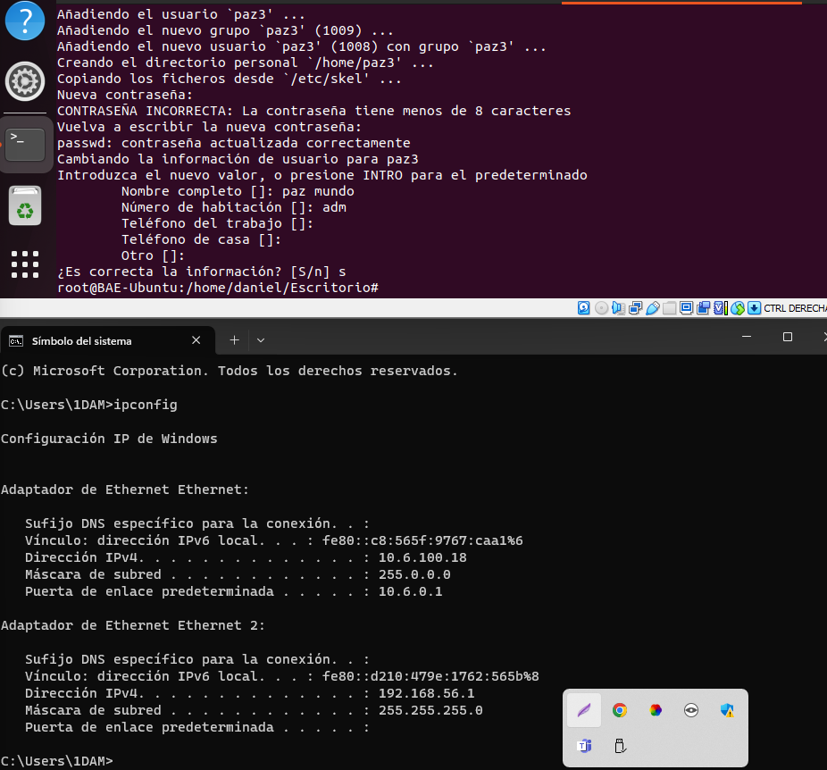
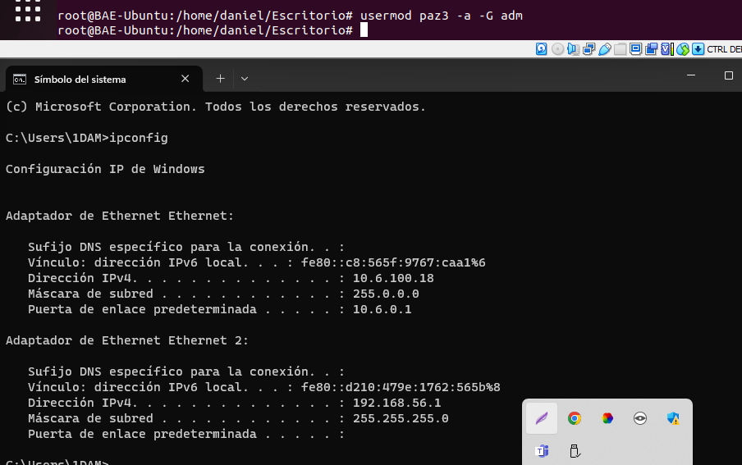

- (0.5 puntos) Enumera los ficheros donde se produce una entrada al crear un usuario, y explica su contenido.
Passwd: aquí se encuentran los datos del usuario.
Shadow: aquí se encuentra la contraseña del usuario
groups: aquí se guardan los grupos y los usuarios que pertenecen a ellos.

- (1 punto) Enumera los pasos a seguir para que la contraseña del usuario paz no pueda cambiarse después de 10 días a partir del último cambio de contraseña, sabiendo que la entrada del fichero correspondiente es:
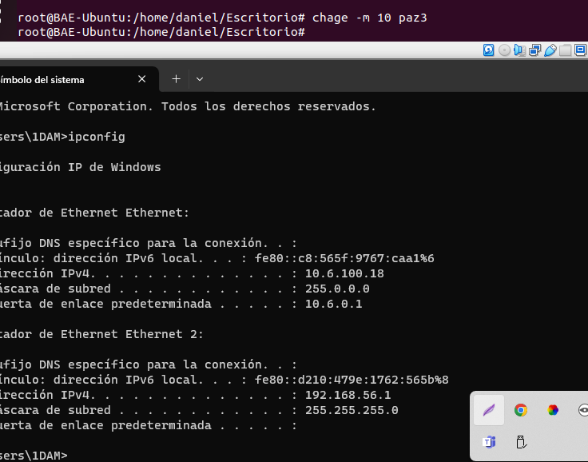
usando el comando chage

paz:$1$yMwOPDdw$AYSdV3uB3CqqoOuU1123:16950:0:99999:7:::
¿en qué fichero se encuentra esta línea?
En el fichero shadow
¿qué es el segundo campo?
El segundo campo es la contraseña de paz cifrada

- (0.5 puntos) Modificar el nombre completo del usuario paz por Paz Universo mediante comando. Indica de qué otras maneras lo puedes realizar.
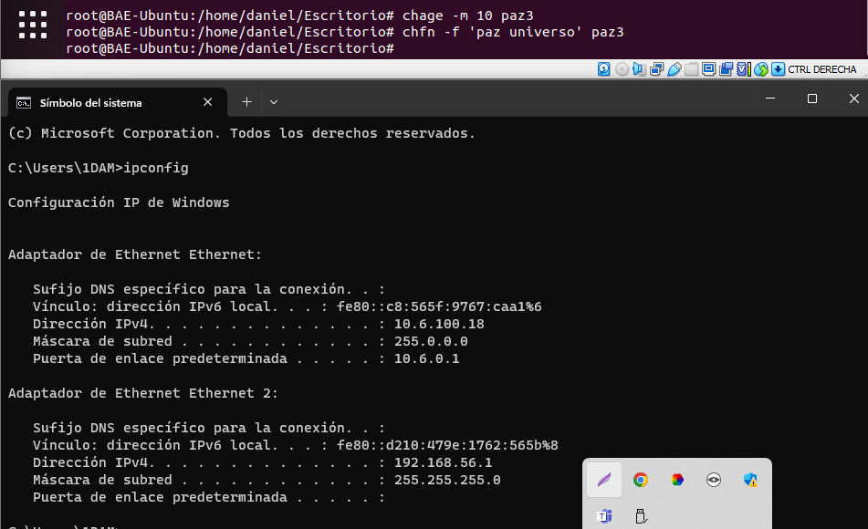
Cambio realizado mediante el comando chfn, que edita los datos del usuario, la manera alternativa de realizar el cambio, seria entrar en el archivo /etc/passwd con en comando nano y editar la linea del usuario paz3 directamente.

- (0.5 puntos) Modifica la contraseña de paz mediante comando.
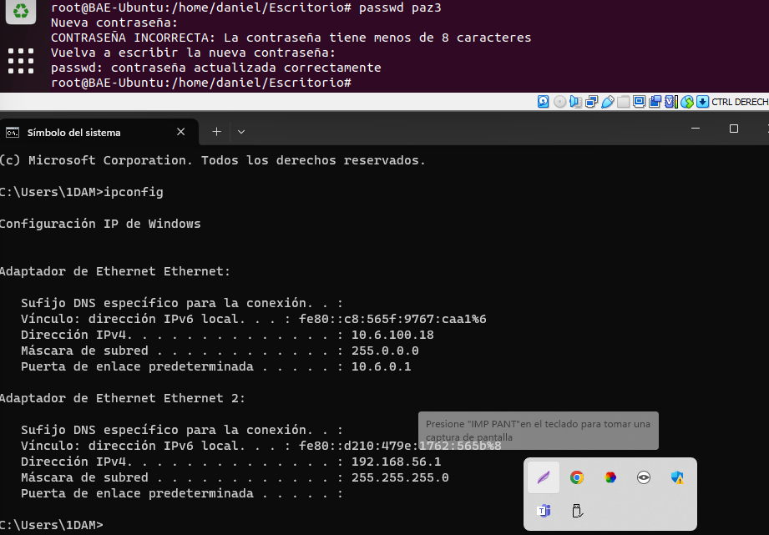

- (0.5 puntos) Crea el grupo dam1. ¿En qué ficheros se produce una entrada al crear el grupo? Explica su contenido.

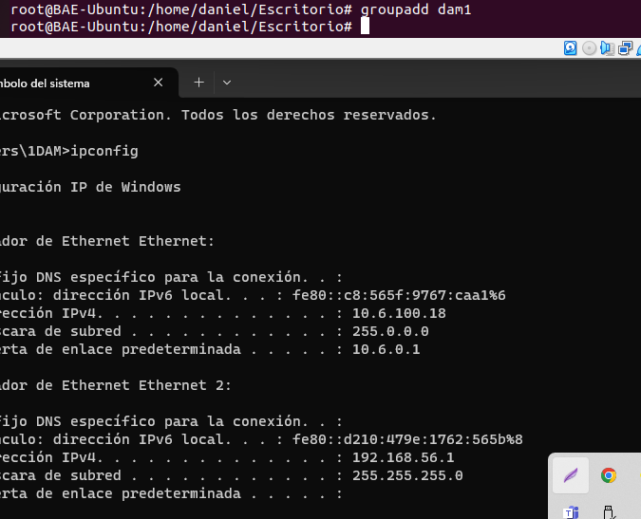
Entrada en el fichero group, que controla todos los grupos

- (1 punto) Siendo el usuario paz que pertenece a Adm, crea el directorio islas en la carpeta personal de paz. Ahora cambia temporalmente el grupo de paz a dam1 y crea el directorio visitas y el fichero vacío fuerteventura.txt también en el directorio personal de paz, que serán del propietario paz y grupo dam1. Cómo se vuelve a poner de nuevo el grupo que tenía antes?
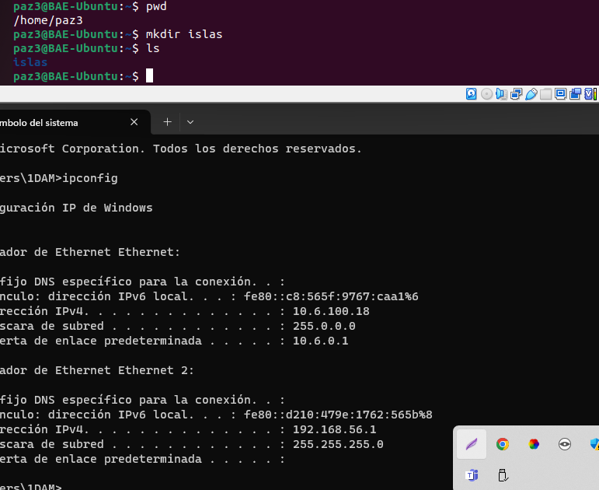

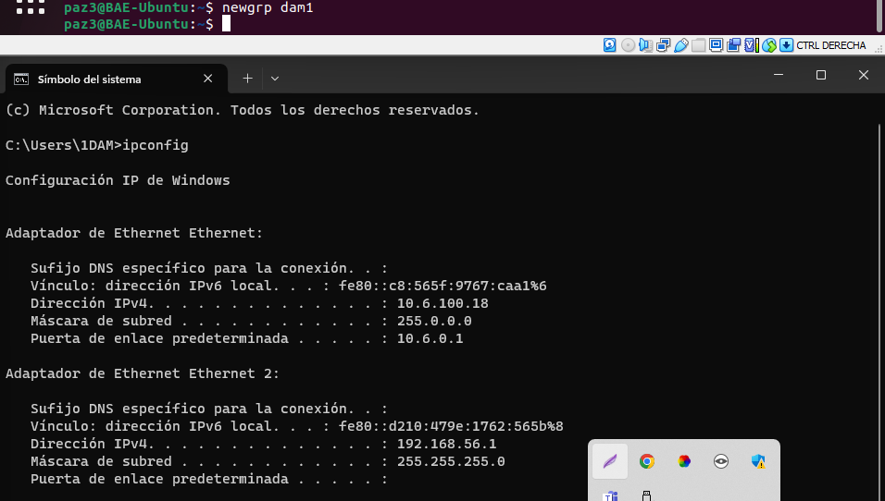
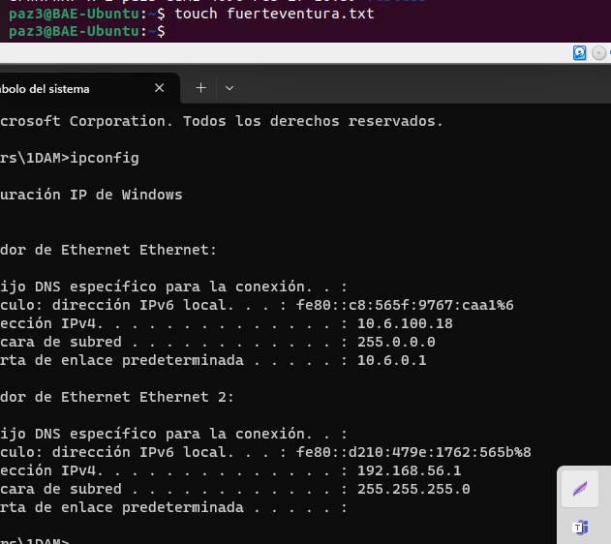

El grupo que tenia antes se vueve a poner con newgrp -

- (1 punto) Escribe el comando para cambiar los permisos con número (octal) para que se queden como siguen:
drwxr----- paz dam1 visitas
chmod 740
drwxr-xr-- paz Adm islas
chmod 754
-rwxrw-r-x paz dam1 fuerteventura.txt
chmod 765
ANTES DE HACER CAMBIOS
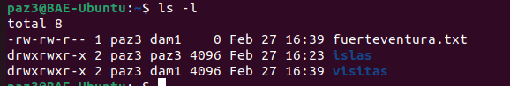
DESPUÉS DE HACER CAMBIOS
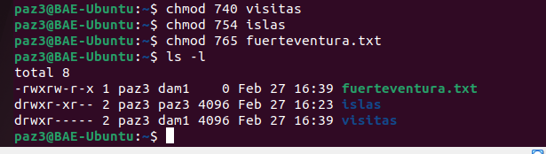

Haz una captura del listado en formato largo de la carpeta personal de paz antes y después de cambio.
¿Cómo sería el cambio de los permisos con letras pero sobreescribiendo? (Es decir, con el =)

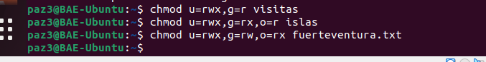

- (1 punto) Modifica los permisos del fichero fuerteventura.txt (con letras pero añadiendo y quitando los permisos, es decir con + y - ) para que el usuario tenga todos los permisos, el grupo los permisos de lectura y escritura, y el resto de los usuarios sólo lectura.
- (1 punto) Modifica los permisos de la carpeta visitas, para que samuel, incluido en el grupo dam1, tenga permiso de escritura sobre esa carpeta, y respeta el resto de los permisos.
- (0.5 puntos) Muestra los archivos y carpetas que hay en el directorio /etc de manera detallada, sin moverte del directorio personal de paz. Hazlo con ruta relativa. ¿Cómo sería con ruta absoluta?
CON RUTA ABSOLUTA SERIA /etc
- (0.5 puntos) Pon la orden para guardar la ayuda del comando whoami en un fichero llamado whoami.txt en el directorio personal de paz. Y pon la orden para guardar la ayuda del comando ls a continuación en el fichero whoami.txt
- (0.5 puntos) Estando en el directorio visitas, directorio activo, copia el fichero whoami.txt que se encuentra en la carpeta personal de paz, al directorio islas, con ruta relativa. ¿Cómo sería con ruta absoluta?

- (0.5 puntos) Crea un alias que borre la pantalla y muestre un listado largo del directorio actual. Ejecútalo. Lista los alias que tengas. Borra el alias.
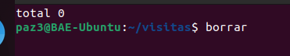

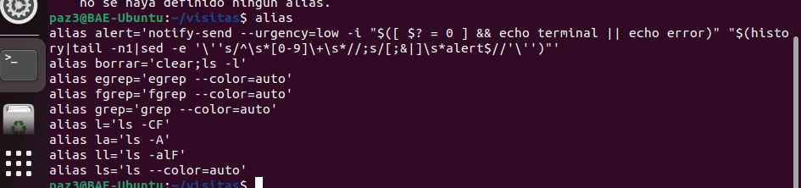

Nota: Realiza capturas de los comandos en donde se refleja la IP de la máquina desde donde están haciendo el examen.

